Hei kaikille seiskojen huoltajille!

Käytämme biologiassa ja maantiedossa sähköisiä e-Opin oppikirjoja, jotka toimivat peda.net-ympäristössä. Tästä syystä oppilaiden pitää luoda oma maksuton tili peda.net-palveluun. Oppilas tarvitsee vain oman sähköpostin, johon tili kytkeytyy. Sähköpostina voi toimia vaikka jo käytössä oleva tai koulun antama (etunimi.sukunimi@opetus.tampere.fi) sähköposti. Jos esimerkiksi salasana unohtuu, peda.net-tuki lähettää ohjeet tähän tiliin linkitettyyn sähköpostiin. Muistakaa ennen peda.net-tilin luomista tarkistaa, että pääsette varmasti omaan sähköpostiin sisälle (salasana ja käyttäjätunnus hallinnassa).
Ohjeet tähän löytyvät täältä:
https://peda.net/ohjeet/rjk/uusitunnus

Kun tili on kotona luotu, kirja voidaan liittää tiliin näin:
Ohje oppilaalle:

1. Kirjaudu Peda.net-tilillesi!

2. Siirry sivulle https://peda.net/oppimateriaalit/e-oppi/peruskoulut/tampere/hatanp%C3%A4%C3%A4n-koulu

3. Valitse biologia
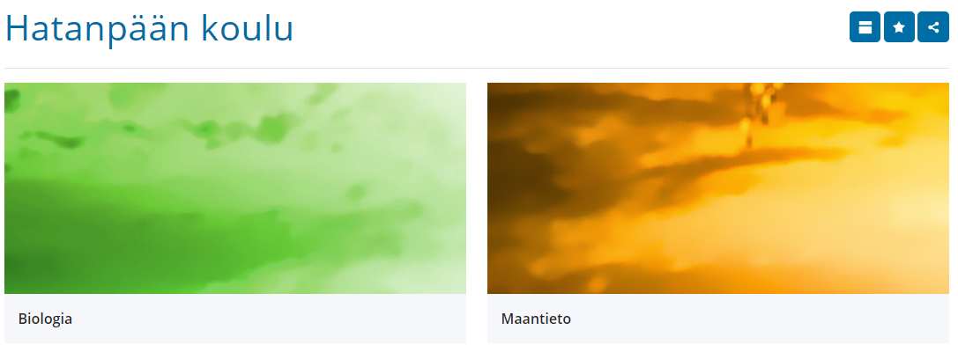

4. Jos olet 7A,7B,7C tai 7D-luokalla, valitse Salminen. Jos olet 7E- tai 7F-luokalla, valitse Kuusela
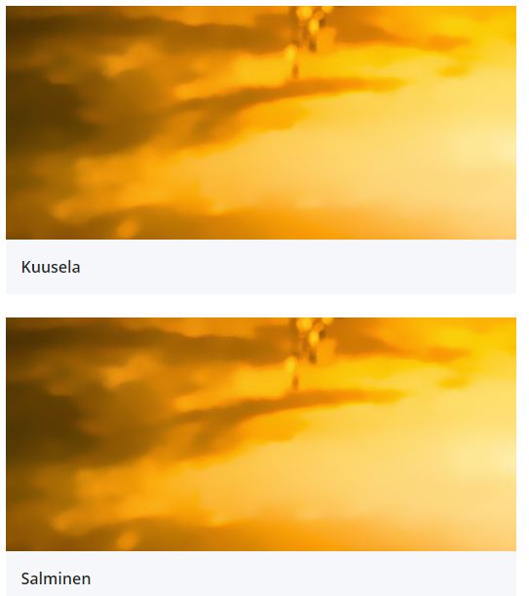

5. Valitse oikea lukuvuosi (20-21)
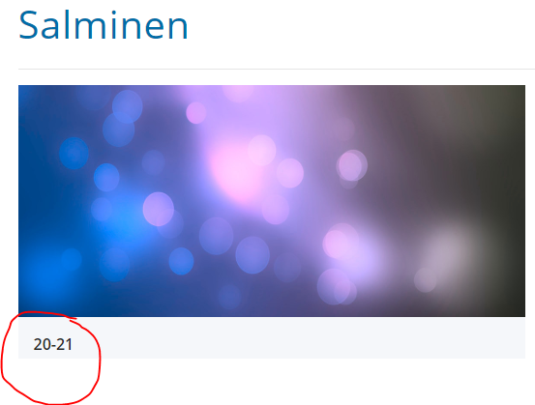
6. Valitse vain OMAN luokkasi kirja!

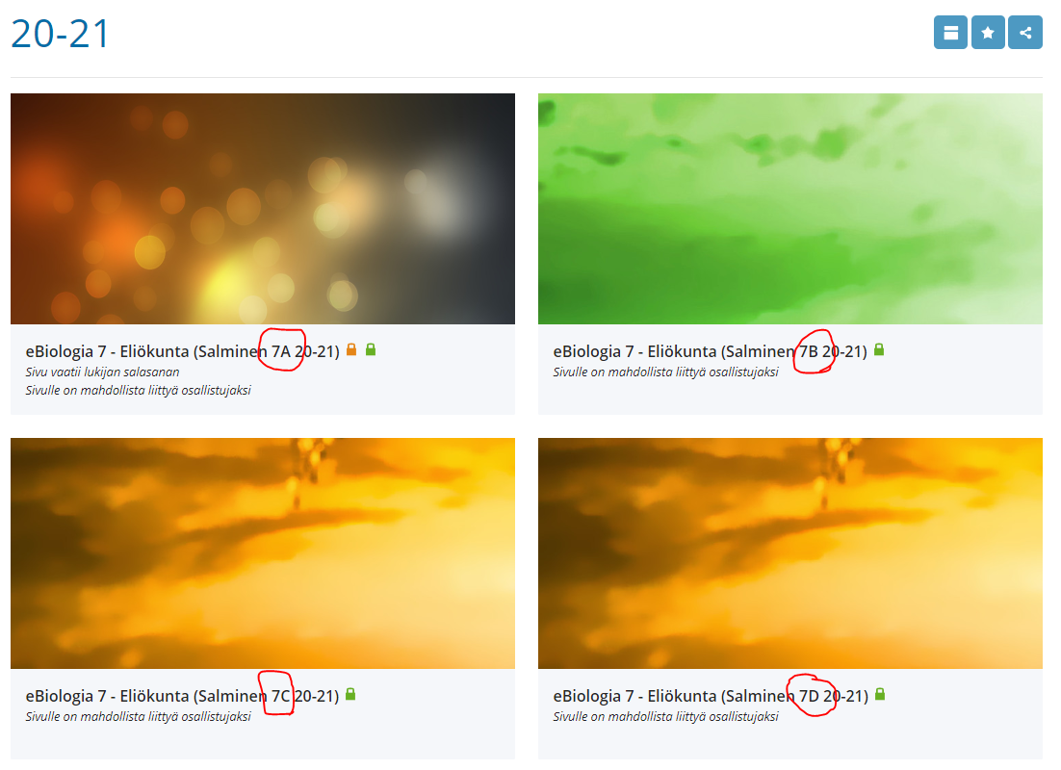
7. Kirjoita liittymiskenttään OMAN biologian opettajasi sukunimi pienillä kirjaimilla (salminen tai kuusela) ja paina LÄHETÄ.
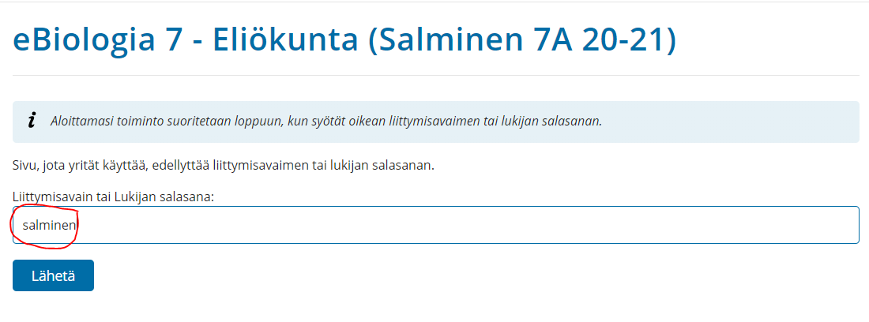

8. Tilaa linkki etusivullesi tähti-ikonista (oikealla ylhäällä).

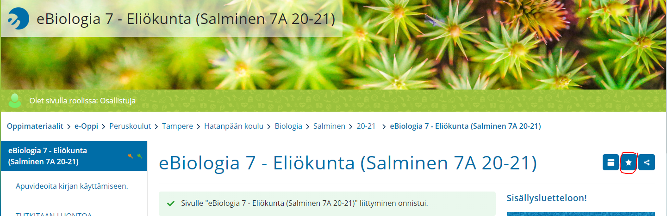

9. Älä muuta asetuksia vaan paina TALLENNA!

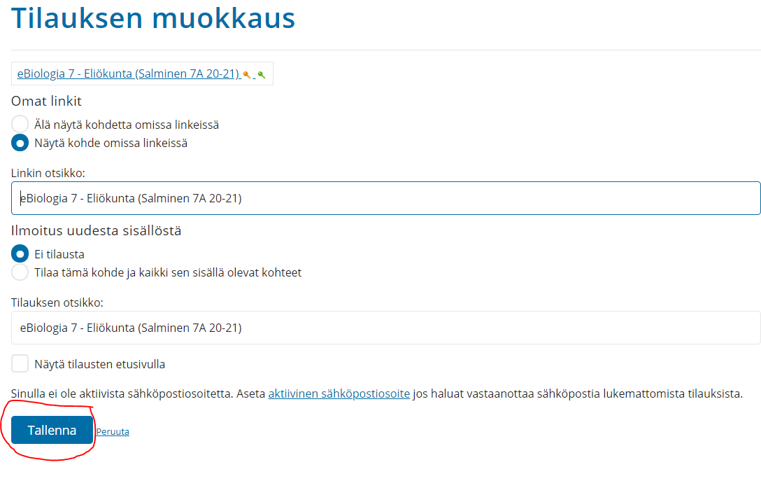
10. Löydät kirjan tilisi etusivulta joko kohdasta Omat linkit tai hakasen alta (ylhäällä)

